**Публичный отчет «Реабилитация и мы»**

**Тейковской МО ВОС за 2023 год**

Тейковская местная организация Всероссийского общества слепых (Тейковская МО ВОС) является филиалом Ивановской региональной организации ВОС и расположена по адресу: Ивановская область, город Тейково, улица Ульяновская, дом 4, тел: (8 49343) 2-26-40.

Вся деятельность организации направлена на защиту прав и интересов инвалидов по зрению, на оказание содействия инвалидам по зрению в социальной поддержке, на реабилитацию, интеграцию инвалидов по зрению в общество, обеспечение инвалидам по зрению равных возможностей.

В своей работе организация руководствуется Уставом ВОС, федеральными законами, нормативными документами, постановлениями и руководящими письмами ВОС.

Председатель Тейковской местной организации ВОС является членом Общественного совета г.о. Тейково, также входит в комиссию по городской комфортной среде.

Организация объединяет 3 района: Тейковский, Гав-Посадский и Ильинский.

На 1 января 2024 года на учете в организации состоит 177 человек, инвалидов 1 группы - 57 человек, инвалидов 2 группы - 57 человек, инвалидов 3 группы - 49 человек, законных представителей детей-инвалидов по зрению - 6 человек, на правах зрячих - 8 человек. Все члены ВОС объединены в 4 восовские группы.

В 2023 году в организацию прибыло 7 человек, выбыло по разным причинам 16 человек.

В местной организации ведет свою работу постоянно действующий руководящий орган – бюро, которое состоит из 5 человек.

При бюро созданы и работают 4 общественные комиссии: социально-бытовая, культурно-массовая, комиссия по реабилитации, контрольно-ревизионная комиссия.

Бюро свою работу проводило по планам, которые составлялись ежемесячно и утверждались на заседаниях бюро.

За отчетный период было проведено 11 заседаний, было рассмотрено 100 вопросов. Проведено 2 семинара с активом организации.

Деятельность организации в основном направлена на заботу об инвалидах по зрению. В центре внимания всегда находятся вопросы реабилитации.

Каждый год мы участвуем в конкурсе, проводимом Администрацией города Тейково для некоммерческих организаций и пишем социальный проект. В 2023 году по социальному проекту получили финансовую поддержку в размере 50 тысяч рублей.

По вопросам, связанным с уставными целями и задачами ВОС, бюро местной организации тесно сотрудничает и взаимодействует с отделами социальной защиты, с социальным фондом, комплексным центром социального обслуживания населения. Представители этих организаций бывают у нас с выступлениями, отвечают на вопросы членов ВОС, дают подробные разъяснения.

В течение 2023 года проводилась работа по вовлечению инвалидов по зрению в члены ВОС. Председатель местной организации проводила с принятыми в члены ВОС инвалидами по зрению беседы, встречи, рассказывала о деятельности общества слепых, о его уставе, о возможностях направления в Волоколамский центр реабилитации слепых на курсы по профессиональной и элементарной реабилитации.

В организации имеются в уголке реабилитации тифлоприборы, с которыми знакомятся новые члены ВОС. Тифлоприборы простые, они предназначены для помощи в быту.

Одним из направлений в работе организации является социально-бытовая работа.

В организации состоят на учете 35 одиноких инвалидов по зрению, 2 семьи из 2-х инвалидов по зрению, 2 семьи инвалидов разных категорий, к 10 нуждающимся инвалидам прикреплены соцработники, 21 инвалид детства по зрению.

Также в организации состоят на учете 7 ветеранов ВОС. Эти люди отработали на предприятиях и в системе ВОС 20 лет и более, принимали активное участие в жизни организации. Им организация уделяет особое внимание.

В 2023 году провели мероприятие, на котором почествовали ветеранов ВОС, рассказали о каждом, вручили приобретенные в рамках социального проекта тифлоприспособления (чайники со свистком).

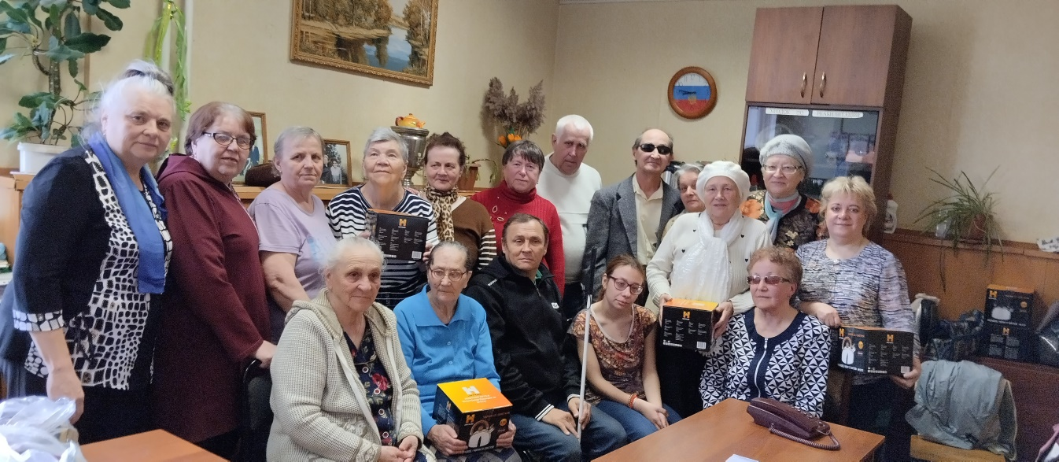

Все члены ВОС получают поздравительные открытки ко дню рождения.

В организации действует реабилитационный кружок Домоводства. В октябре прошел конкурс кружка, состоящий из четырех номинаций.

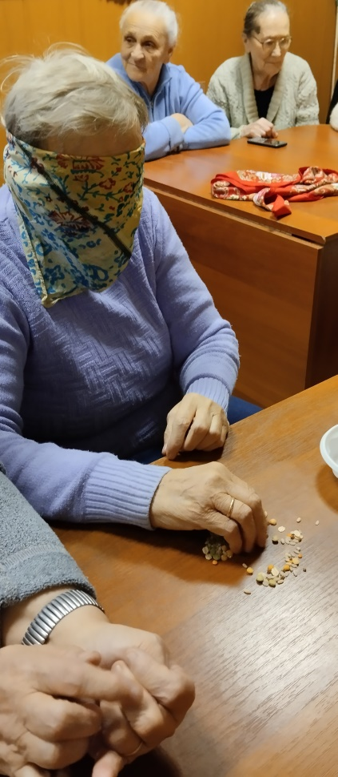

В 2023 году были организованы и проведены информационные встречи: с губернатором области при открытии ЦРБ после ремонта, с депутатом Областной думы Гусевой Ольгой Валерьевной, с представителем социального фонда Заикиной Галиной Юрьевной, с представителем социальной защиты населения Коровиной Мариной Алексеевной, с представителем Комплексного центра социальной защиты населения Счастной Вероникой Сергеевной, с представителем ГИБДД Левинской Анастасией Вадимовной.

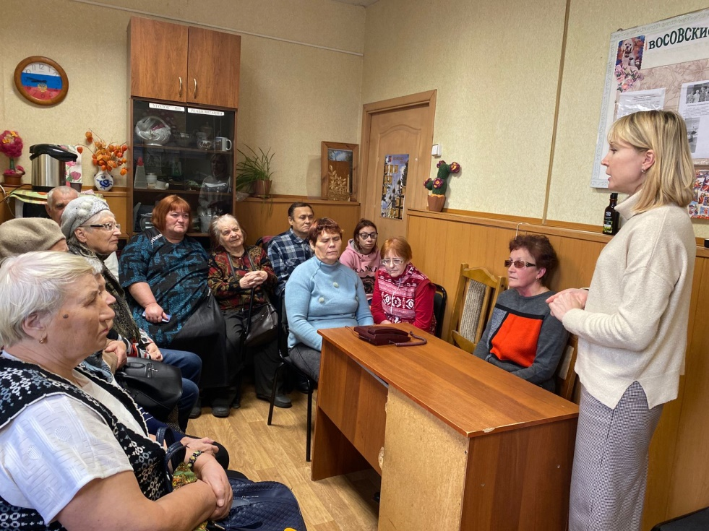

Также в течение 2023 года осуществлялась связь организации с органами СМИ. Было опубликовано 8 заметок в местной газете «Наше время» о жизнедеятельности организации, была одна передача по радио. О проведенных мероприятиях информация размещалась на сайте Ивановской областной организации ВОС (26 материалов) и на нашей странице на сайте Администрации города Тейково (11 материалов).

В организации проводились реабилитационные мероприятия средствами культуры, искусства и спорта.

В 2023 году проводились мероприятия, посвященные Дню Защитника отечества, Дню Победы, Дню России, Международному дню пожилого человека, Международному дню белой трости, Международному дню слепых, Международному дню инвалидов, к Новому году, «От всей души», «Золотой юбилей семьи Морозовых», турнир по шашкам.

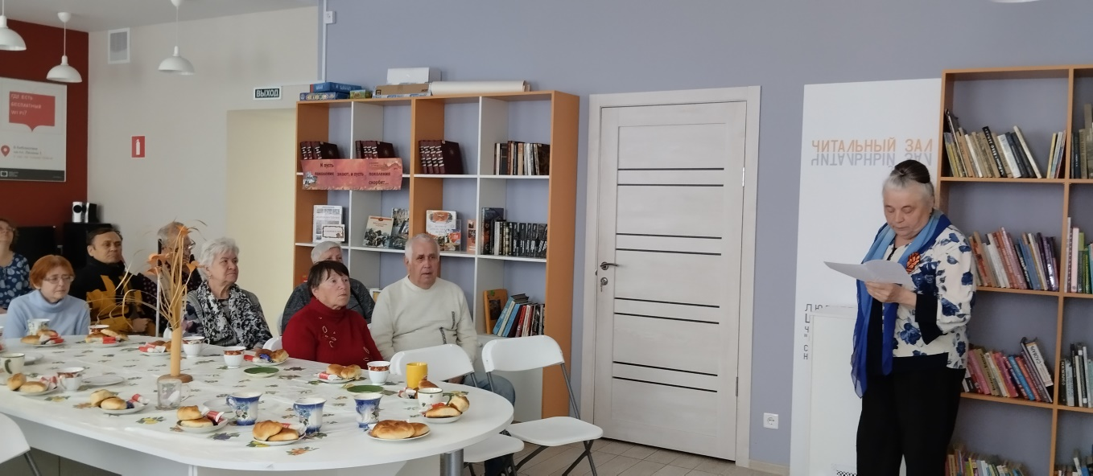

Мероприятие ко Дню Победы в городской библиотеке

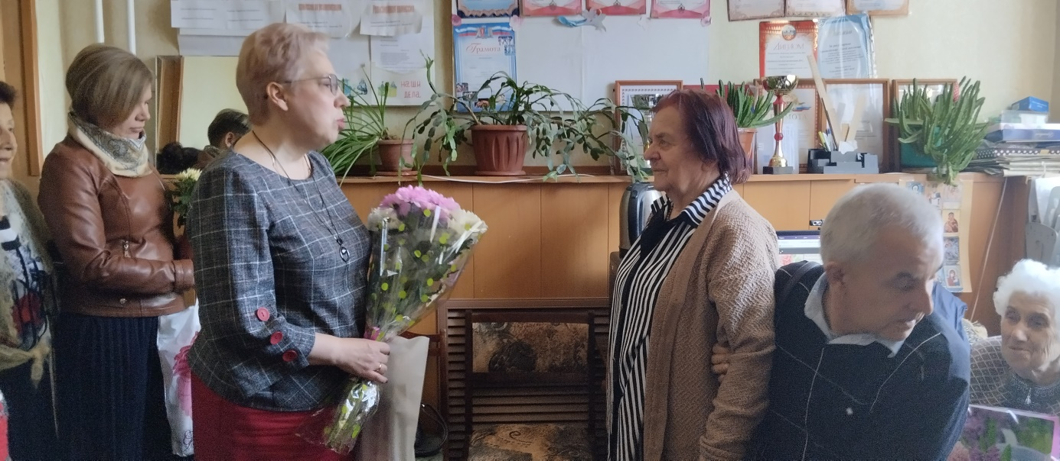

«От всей души» - чествование юбиляря Суриковой И.Б.

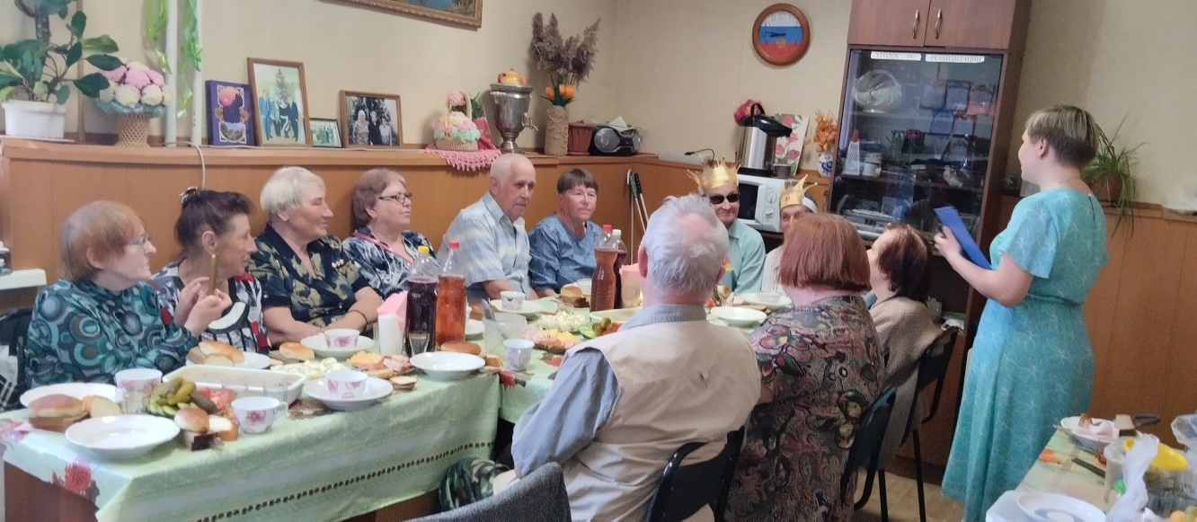

На юбилее семьи Морозовых

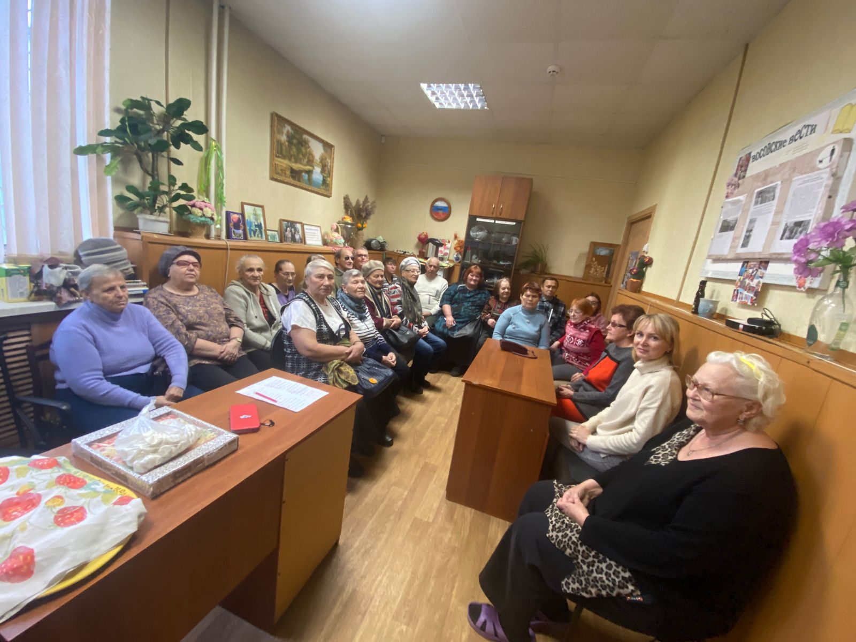

Мероприятие ко дню белой трости

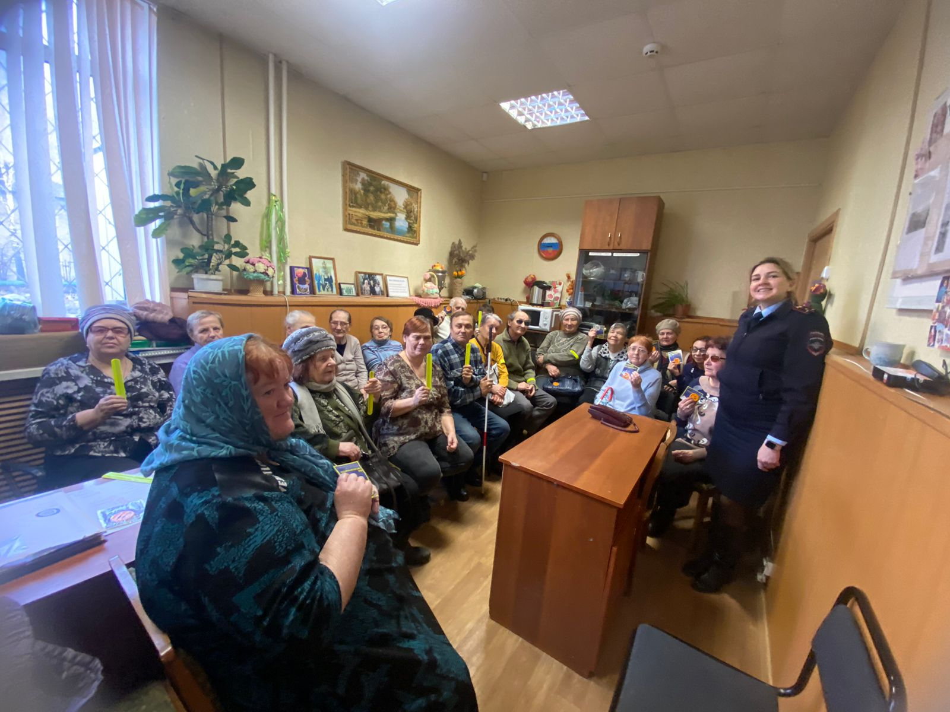

Мероприятие ко дню слепых

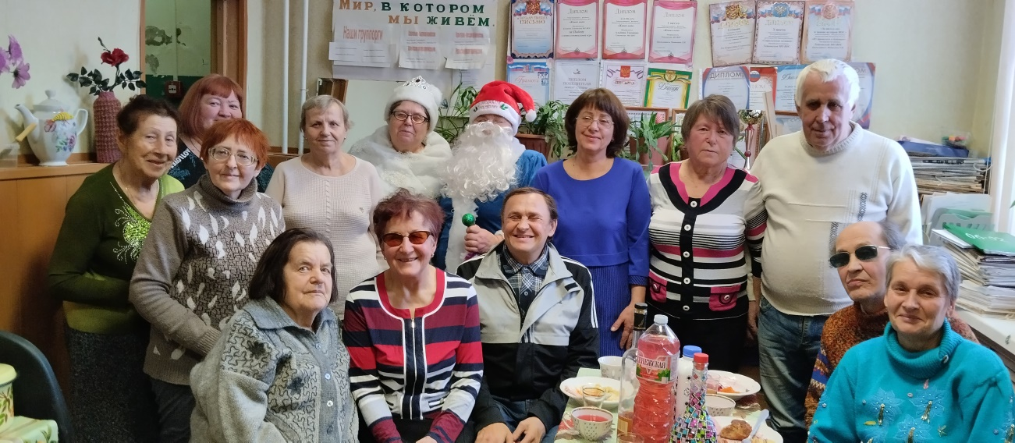

Мероприятие к Новому году

Проводились встречи с интересными людьми. Мы были рады встречи с ветераном педагогического труда, краеведом Мининой Галиной Витальевной и библиотекарем, председателем клуба «Все свои» Базановой Верой Александровной.

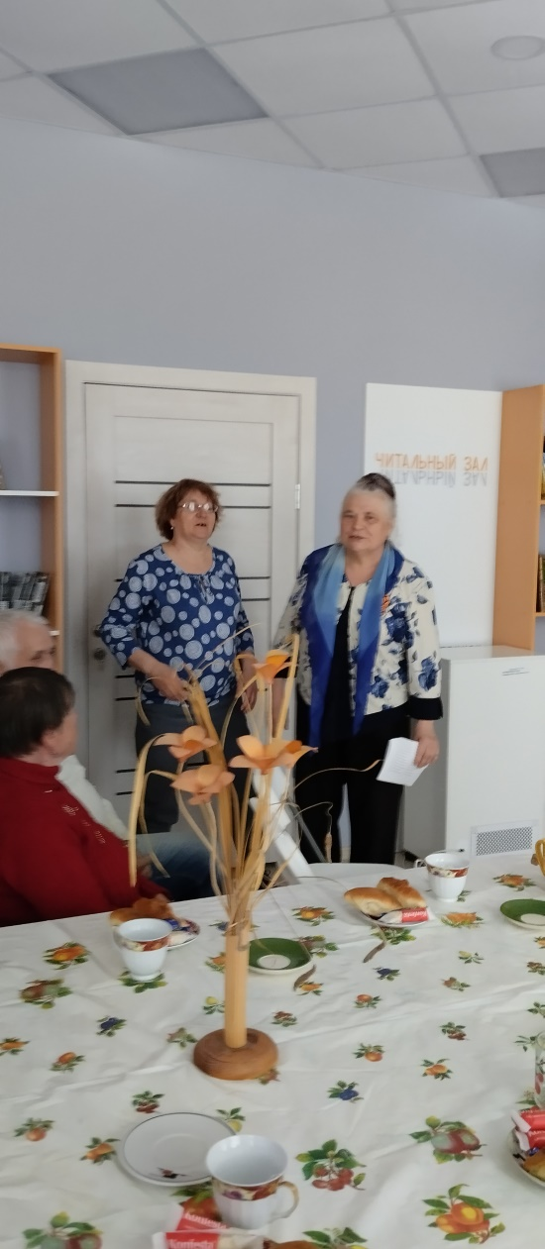

Проводили поэтический и музыкальные часы, концерты для членов ВОС.

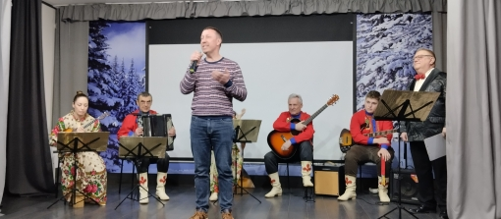

Концерт к Международному женскому дню, поздравление депутата Нагарева Владимира Юрьевича

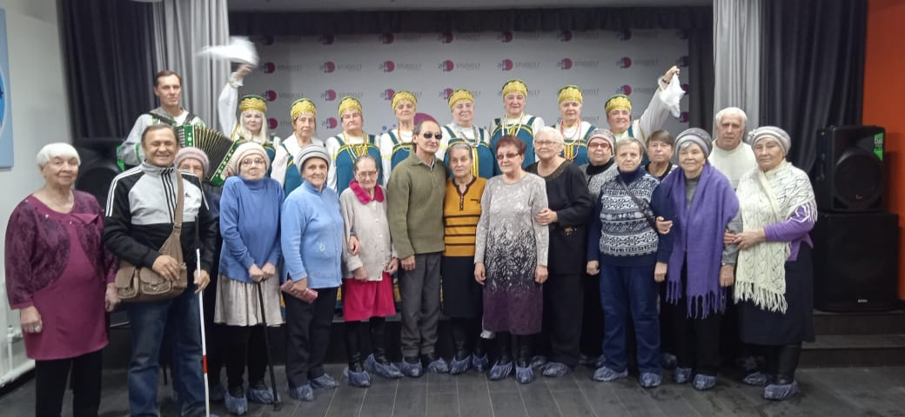

Концерт к Международному дню инвалида

В течение года ЦКСОН для членов ВОС проводил экскурсии в другие города Ивановской области. Мы побывали с экскурсиями в селе Ново Талицы с посещением музея семьи Цветаевых, в селе Васильевском Шуйского района с посещением краеведческого музея, в местечке Годеново, в Шуе с посещением музея Бальмонта и краеведческого музея имени Фрунзе.

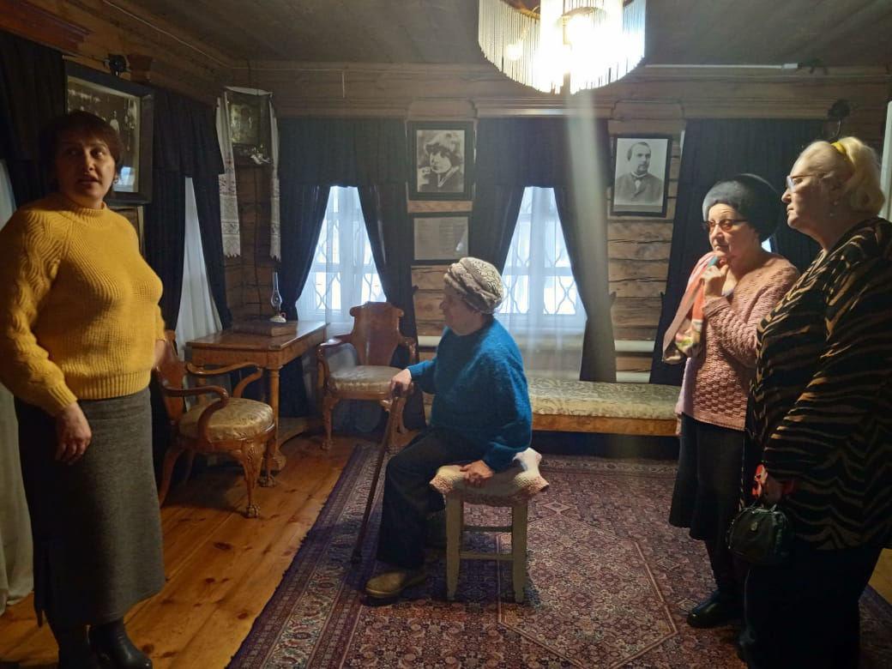

В музее семьи Цветаевых

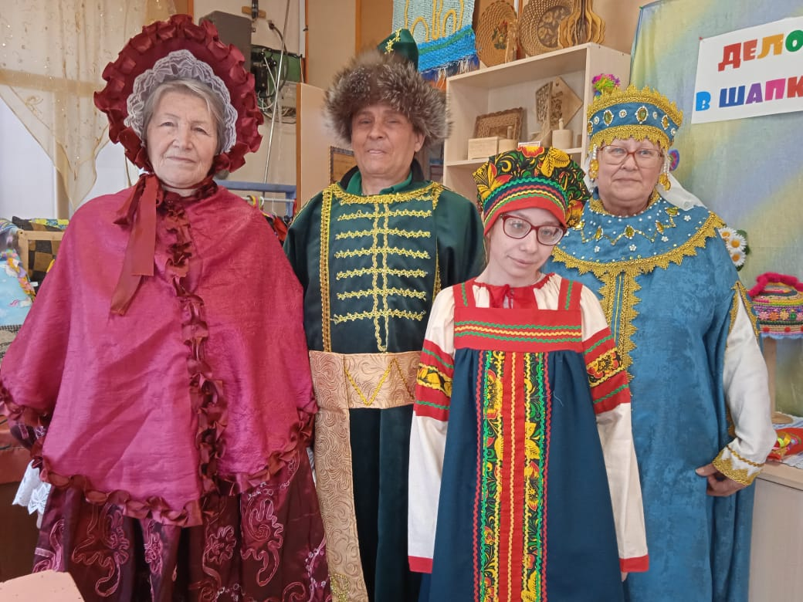

В музее в селе Васильевское

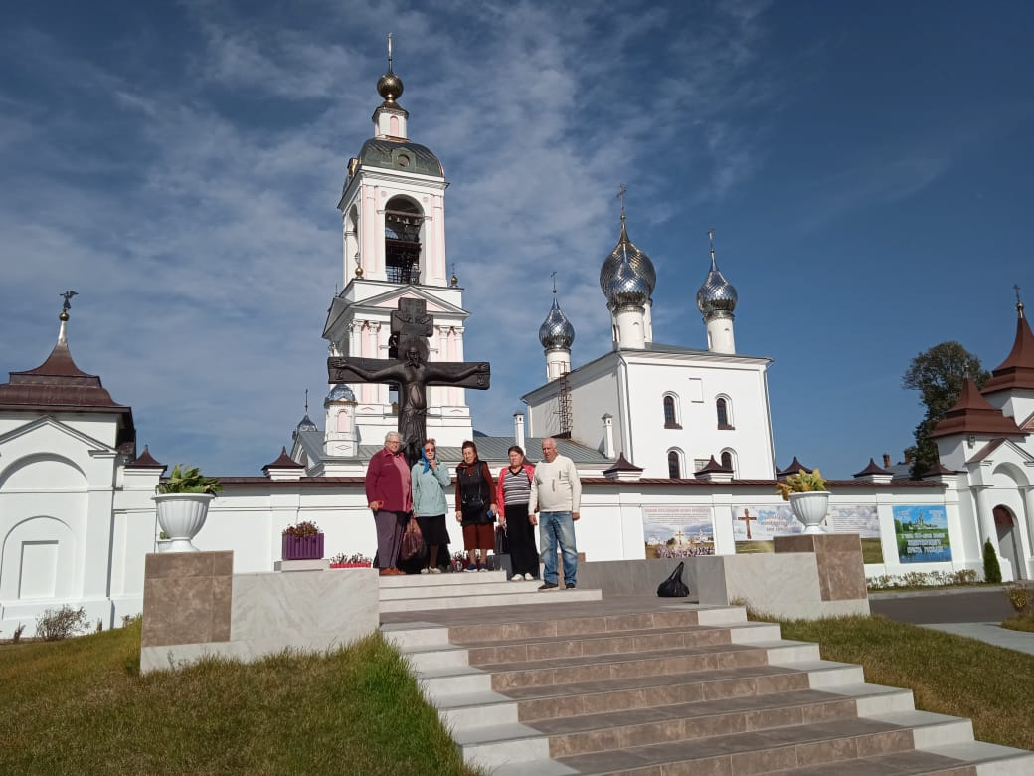

В местечке Годеново у животворящего креста

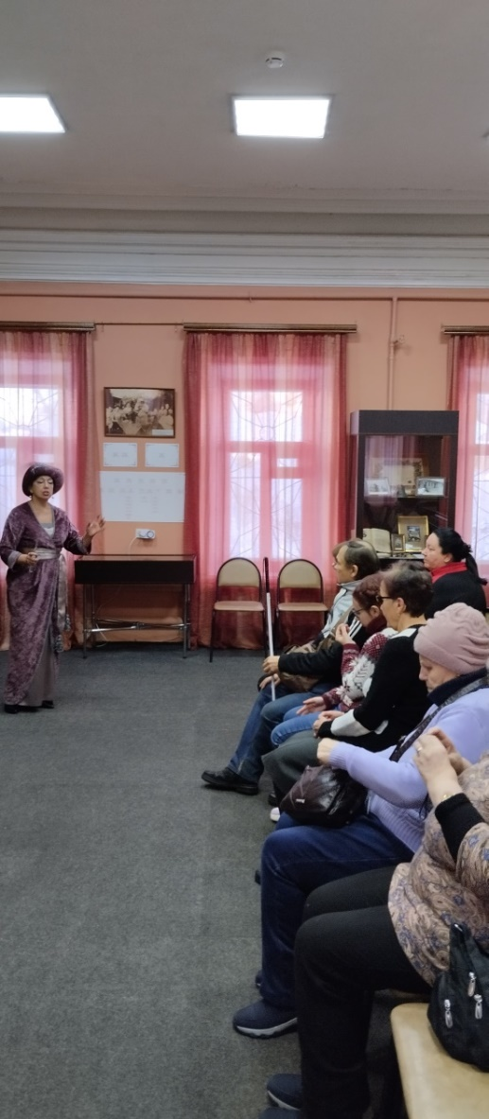

В музее Бальмонта

Был организован выезд в Музыкальный театр в город Иваново на спектакль «Бесприданница».

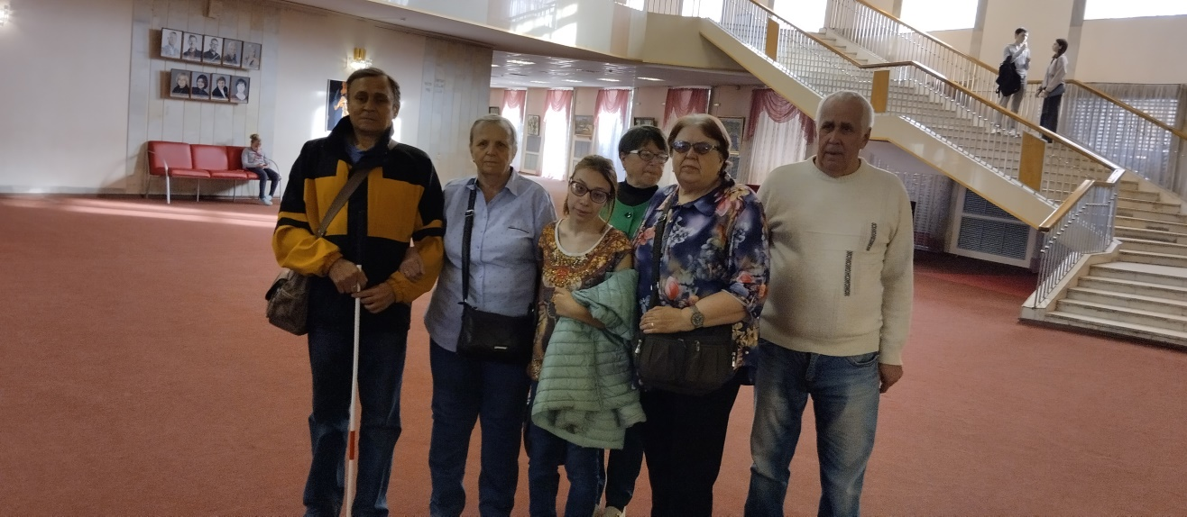

В театре в городе Иваново

В летнее время были проведены мероприятия с выездом на природу в город Суздаль и в пансионат «Чайка».

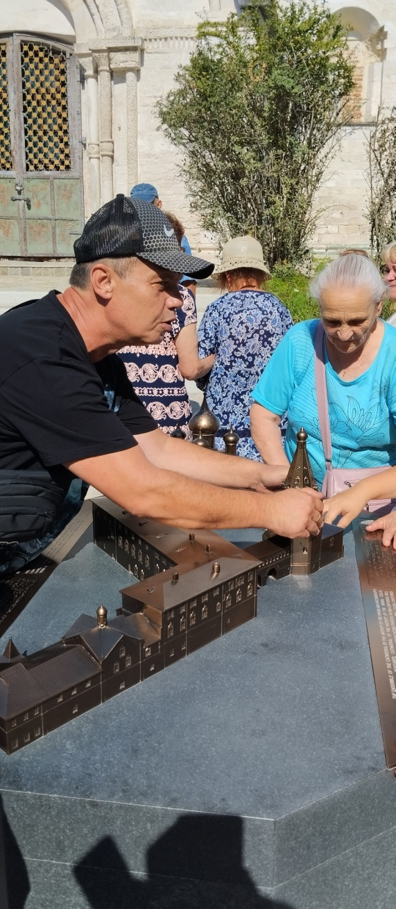

В Кремле в городе Суздаль. Макет Кремля.

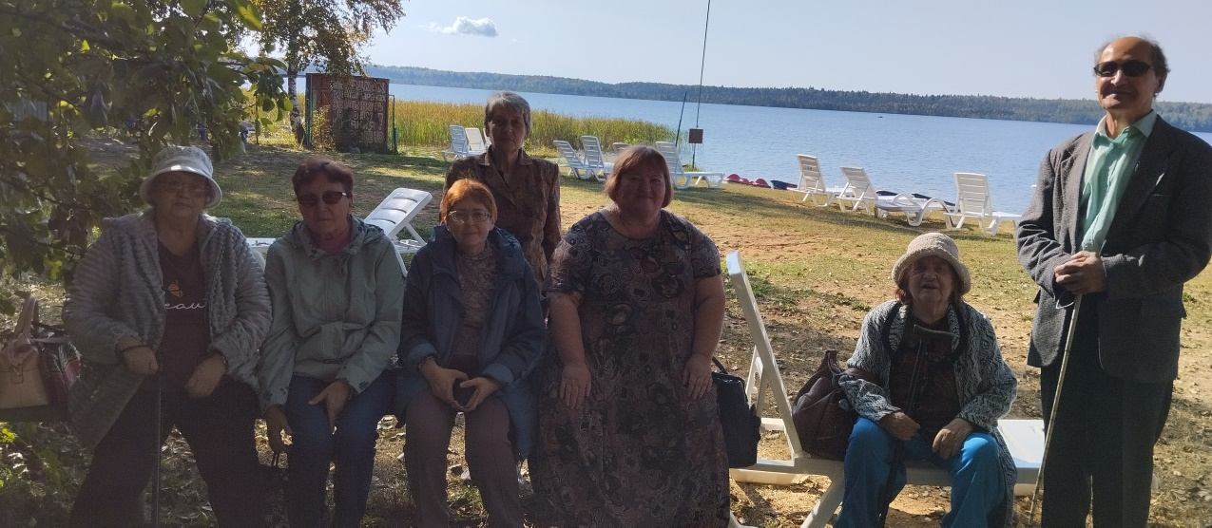

В пансионате «Чайка»

Члены ВОС в 2023 году принимали участие в мероприятиях, проводимых Ивановской региональной организацией. Это конкурсы «Наше местное самое чудесное», «Школьные годы нам знакомые».

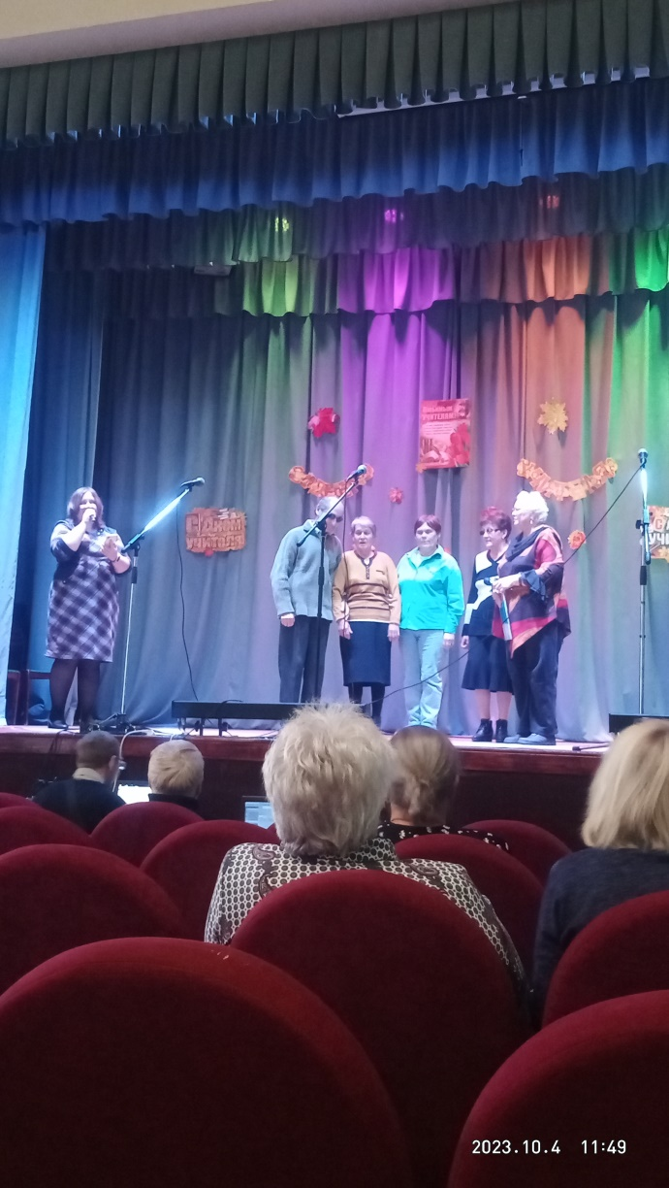

На конкурсе «Школьные годы нам знакомые»

Участвовали в двух онлайн играх. Также участвовали в областных спортивных мероприятиях по шахматам и шашкам.

Ежеквартально выпускалась стенгазета, где освещалась жизнедеятельность нашей организации. Всего было выпущено 4 номера стенгазеты.

Хочется поблагодарить членов ВОС, которые принимали активное участие в жизни организации, а также участвовали в областных мероприятиях.

В 2023 году была привлечена благотворительная помощь от разных организаций денежных средств на сумму 17000 рублей и натуральной помощью на сумму 67050 рублей.

Спонсорская помощь расходовалась на уставную деятельность организации, на проведение реабилитационных мероприятий для инвалидов по зрению, на подписку для членов ВОС на журналы, издаваемые Центральным Правлением ВОС. Это журнал «Наша жизнь». Малоимущим инвалидам оказывалась материальная помощь на лечение и детям-инвалидам и детям у инвалидов по зрению к новому учебному году.

В 2023 году контрольно-ревизионная комиссия провела 4 ревизии.

В заключение хочется отметить, что Тейковская местная организация продолжает свою работу.

Хочется поблагодарить всех неравнодушных людей, которые помогают нашей организации. Спасибо!